BELAJAR LITERASI DAN NUMERASI MELALUI PENDEKATAN FUN LEARNING

Syahrul Assidiq¹, Ripaldi², ⁠Zulva Awalia Agustin³, Teofilus Adian Hopeman⁴, Fitria Nurulaeni^{5*}

¹⁾ syahrul.assidiq_sd21@nusaputra.ac.id, Nusa Putra University, Sukabumi, Indonesia
²⁾ ripaldi_sd21@nusaputra.ac.id, Nusa Putra University, Sukabumi, Indonesia
³⁾ zulva.awaliaagustin_pgsd21@nusaputra.ac.id , Nusa Putra University, Sukabumi, Indonesia
⁴⁾ teofilus.ardian@nusaputra.ac.id , Nusa Putra University, Sukabumi, Indonesia
⁵⁾ fitria.nurulaeni@nusaputra.ac.id , Nusa Putra University, Sukabumi, Indonesia

Article Info:  Keywords:  Literacy  Numeracy  Fun Learning  Article History:  Received : January 28, 2018  Revised : March 15, 2018  Accepted : Apr 25, 2018  Article Doi:  http://dx.doi.org/12.12244/jies.2019.5.1.001 | Abstract  This research aims to be an effort to improve and optimize the literacy and numeracy skills of students through a fun learning approach. This research activity was carried out at SDN Gunung Sunda located in Cikakak, Sukabumi Regency, West Java. The research method used is a descriptive qualitative method. The results obtained in this study are that students are more fond of reading and motivated in terms of literacy and numeracy using a fun learning approach.

Abstrak
Penelitian ini memiliki tujuan sebagai upaya pengabdian kepada masyarakat guna meningkatkan dan mengoptimalkan kemampuan literasi dan numerasi peserta didik melalui pendekatan fun learning atau pembelajaran yang menyenangkan. Kegiatan penelitian ini dilaksanakan di SDN Gunung Sunda yang berlokasi di Kecamatan Cikakak, Kabupaten Sukabumi Jawa barat. Adapun metode penelitian yang digunakan adalah metode kualitatif deskriptif. Hasil yang didapatkan dalam penelitian ini adalah peserta didik lebih gemar membaca dan termotivasi dalam hal literasi dan numerasi dengan menggunakan pendekatan fun learning.
Kata Kunci: Literasi, Numerasi, Fun Learning

PENDAHULUAN
Kemampuan literasi dan numerasi menjadi sebuah kemampuan yang sangat dibutuhkan oleh setiap orang pada abad ke-21 ini (Rahma et al., n.d.). Kemampuan literasi dan numerasi sangat dibutuhkan seseorang untuk berkembang dan bersaing secara global. Kebutuhan akan kemampuan literasi dan numerasi ini muncul seiring dengan perkembangan teknologi dan komunikasi saat ini yang telah membuat informasi dan pengetahuan dapat diakses dengan mudah oleh semua orang (Sugiarto, 2020). Sehingga ketika seseorang tidak memiliki kemampuan literasi maupun literasi yang baik, akan memunculkan berbagai permasalahan.
Penguatan literasi dan numerasi sangat penting bagi siswa. Siswa harus diajarkan numerasi dan literasi sejak jenjang sekolah dasar. Kemampuan literasi dan numerasi menjadi pondasi agar siswa dapat mempelajari materi pada aspek pengetahuan bidang studi yang berbeda di sekolah (Hidayati et al., 2023). Pada tingkat sekolah dasar, kemampuan literasi dan numerasi harus diajarkan sebaik mungkin agar siswa tidak merasa kesulitan memahami materi yang lebih kompleks dari bidang studi lain (Ifrida et al., 2023). Ini juga harus menjadi modal dasar bagi siswa untuk meneruskan pelajaran mereka.
Kemampuan literasi dan numerasi tidak secara langsung dimiliki oleh seseorang begitu saja, perlu adanya pembiasaan agar kemampuan literasi dan numerasi berkembang (Dasor et al., 2021). Maka dari itu pembiasaan terhadap literasi dan numerasi menjadi wajib untuk ditanamkan dimulai jenjang pendidikan dasar. Sekolah sebagai tempat berlangsungnya pendidikan tentu memiliki andil yang besar dalam menanamkan kemampuan literasi dan numerasi pseserta didiknya, sehingga peserta didik sudah tidak asing lagi dengan kemampuan literasi dan numerasi ini. Dalam mengupayakan hal tersebut, sekolah telah membuat berbagai kebijakan untuk dapat meningkatkan literasi dan numerasi pada peserta didik walaupun masih memiliki berbagai kekurangan.
Tantangan dalam meningkatkan literasi dan numerasi masih menjadi fokus utama di banyak negara, termasuk di Indonesia. Meskipun pendidikan di Indonesia telah melakukan upaya besar dalam meningkatkan literasi dan numerasi pada peserta didik, masih terdapat berbagai permasalahan untuk upaya tersebut dapat terwujud. Berdasarkan Program for International Student Assessment (PISA) tahun 2022, hasil evaluasi kemampuan literasi, dan numerasi peserta didik di Indonesia kembali menunjukkan peringkat yang mengecewakan dalam evaluasi ini. Menurut laporan resmi PISA, Indonesia menempati posisi yang relatif rendah yaitu yaitu peringkat ke 71 untukliterasi dan peringkat ke 70 untuk numerasi di antara 79 negara yang menjadi peserta (OECD, 2023). Rendahnya peringkat Indonesia dalam evaluasi PISA ini tentu menjadi cambukan bagi dunia pendidikan untuk meningkatkan upaya agar peningkatan literasi dan numerasi dapat terwujud. Maka dalam hal ini sekolah, guru dan orang tua harus dapat berkolaborasi dalam upaya membiasakan literasi dan numerasi peserta didik. Sebagai tanggapan terhadap hal tersebut, diperlukan sebuah pendekatan yang memberikan rasa ketertarikan peserta didik dalam literasi dan numerasi.
Konsep fun learning atau pembelajaran yang menyenangkan telah muncul sebagai cara untuk melibatkan siswa dalam proses pembelajaran sekaligus meningkatkan kemampuan literasi dan numerasi mereka (Jatmika et al., 2023). Dengan memasukkan permainan, aktivitas interaktif, dan simulasi kehidupan nyata ke dalam kurikulum, para pendidik dapat menciptakan lingkungan belajar yang lebih dinamis dan menyenangkan. Pembelajaran yang menyenangkan tidak hanya menumbuhkan kecintaan untuk belajar, tetapi juga mendorong partisipasi aktif dan pemikiran kritis. Ketika siswa terlibat dan termotivasi, mereka lebih cenderung mempertahankan informasi dan mengembangkan pemahaman yang lebih dalam tentang mata pelajaran (Rahman, 2022).
Melalui upaya bersama untuk menerapkan pendekatan fun learning, sistem pendidikan dapat memberdayakan siswa untuk menjadi individu yang memiliki kemampuan yang lengkap dengan keterampilan penting untuk unggul di dunia yang berkembang pesat. Dengan berfokus pada pembelajaran yang menyenangkan, para pendidik dapat memupuk generasi pemikir kreatif, pemecah masalah, dan komunikator yang efektif yang diperlengkapi untuk menavigasi kompleksitas dunia modern (Mulyati, 2019). Selain itu, penggabungan pembelajaran yang menyenangkan ke dalam kurikulum juga dapat memenuhi gaya belajar individu dan kebutuhan siswa yang beragam. Pendekatan ini mengakui bahwa tidak semua siswa belajar dengan cara yang sama dan berusaha untuk menyediakan berbagai pengalaman belajar untuk memenuhi kekuatan dan preferensi yang berbeda.
Berdasarkan studi yang dilakukan di salah satu sekolah dasar yang ada di Kabupaten Sukabumi Jawa Barat, yaitu di SDN Gunung Sunda. Ditemukan sebuah permasalahan terkait dengan minimnya kemampuan literasi dan numerasi pada peserta didik. Kepala sekolah SDN Gunung Sunda mengungkapkan bahwa masih ada beberapa peserta didik yang belum lancar dalam hal membaca dan berhitung. Berangkat dari permasalahan tersebut, KKN Universitas Nusa Putra berupaya dalam mewujudkan dan mengoptimalkan potensi peserta didik dalam hal literasi maupun numerasi dengan menghadirkan pendekatan fun learning atau pembelajaran yang menyenangkan. Upaya ini dilakukan untuk menumbuhkan motivasi peserta didik dalam hal pengembangan literasi maupun numerasi, sehingga dengan kempuan tersebut membuat peserta didik terbiasa untuk membaca maupun menghitung.

METODE
Kegiatan penelitian ini dilaksanakan di SDN Gunung Sunda yang berlokasi di Kecamatan Cikakak, Kabupaten Sukabumi Jawa barat. Adapun metode penelitian yang digunakan adalah metode kualitatif deskriptif. Penelitian deskriptif kualitatif adalah penelitian yang memiliki tujuan yaitu untuk menggambarkan maupun mendeskripsikan fakta-fakta yang diteliti secara nyata dalam bentuk kata-kata (Rohmadi & Nasucha, 2017). Adapun teknik pengumpulan data pada penelitian ini menggunakan observasi lapangan dan wawancara. Wawancara ini dilakukan untuk mencari tahu respon masyarakat sekolah terhadap kegiatan literasi dengan menggunakan pendekatan fun learning atau pembelajaran yang menyenangkan.

HASIL DAN PEMBAHASAN
Kuliah kerja nyata atau seringkali disingkat sebagai KKN merupakan sebuah kegiatan pengabdian yang dilaksanakan sebagai program wajib mahasiswa di Universitas Nusa Putra, Sukabumi. Kegiatan ini dilakukan atas dasar pengimplementasian tridharma perguruan tinggi yaitu pengabdian kepada masyarakat. Selain pengimplementasian dari tridharma perguruan tinggi, pelaksanaan KKN ini pula merupakan bentuk dari Trilogi Universitas Nusa Putra yaitu cinta kasih sesama. KKN memiliki tujuan yaitu memberikan dan menebar kebermanfaatan untuk sesama (Hilal et al., 2021). KKN Universitas Nusa Putra memiliki sebuah program dalam upaya meningkatkan literasi dan numerasi peserta didik sekolah dasar dengan pendekatan fun learning. Hal ini tentunya diharapkan menjadi sebuah solusi atas permasalahan yang ada yaitu terkait dengan rendahnya literasi dan numerasi peserta didik di SDN Gunung Sunda.
(Jatmika et al., 2023) dalam penelitiannya mengemukakan bahwa pendekatan fun learning atau pembelajaran yang menyenangkan dapat meningkatkan partisipasi dan minat peserta didik dalam pengembangan literasi. Selain itu, penelitian oleh (Nurahmah et al., 2023) yang menyebutkan bahwa pendekatan fun learning atau pembelajaran yang menyenangkan membe rikan peningkatan terhadap kemampuan membaca peserta didik. Berdasarkan penelitian tersebut, peneliti menggunakan pendekatan fun learning untuk dapat diterapkan di SDN Gunung Sunda. Peningkatan literasi dan numerasi dengan menggunakan pendekatan fun learning dilaksanakan dengan beberapa tahap, yaitu tahap perencanaan, tahap pelaksanaan dan tahap refleksi atau evaluasi.
Tahap pertama yaitu tahap perencanaan dilakukan dengan menyusun program peningkatan literasi dan numerasi dan mensosialisasikan program ini kepada pihak sekolah. Sosialisasi ini dilakukan untuk menginformasikan program kerja yang yang akan dilakukan yaitu terkait dengan peningkatan literasi dan numerasi agar tidak terjadi bentrok kepentingan didalamnya. Sosialisasi dilakukan dengan membangun komunikasi dengan melakukan dialog kepada masyarakat atau pihak tertentu (Widiyana et al., 2020).
Tahap kedua yaitu tahap pelaksanaan dilakukan dengan membangun pembiasaan literasi bagi peserta didik yaitu membaca buku selama 15 menit sebelum pembelajaran berlangsung. Selain pembiasaan 15 menit membaca buku sebelum pembelajaran, kegiatan lainnya adalah memfokuskan pada pengajaran peserta didik yang tidak bisa membaca, kegiatan ini dikhususkan pada peserta didik kelas tinggi yaitu kelas 4 dan kelas 5 dengan keterbatasan pada kemampuan membaca. Kegiatan membaca 15 menit sebelum belajar mendorong peserta didik memiliki minat yang lebih dalam membaca (Prayoga et al., 2023; Septiani & Wardhana, 2022).
Kegiatan pembiasaan literasi ini dilakukan di dalam kelas maupun di luar kelas, hal tersebut dilakukan agar peserta didik tidak merasa bosan dan mendapatkan pengalaman membaca yang lebih bermakna. Pembelajaran yang dilakukan di luar kelas ataupun outdoor study mampu menigkatkan motivasi belajar peserta didik serta kemampuan kognitif yang dimiliki oleh peserta didik (Muqtadir et al., 2024; Novitasari & Rahman, 2023). Selain dilakukan di sekolah, kegiatan pembiasaan literasi ini pula dilakukan di posko KKN, hal ini bertujuan agar peserta didik dapat membawa kebiasaan literasi yang diterapkan di sekolah untuk dilakukan di lingkungan rumahnya.

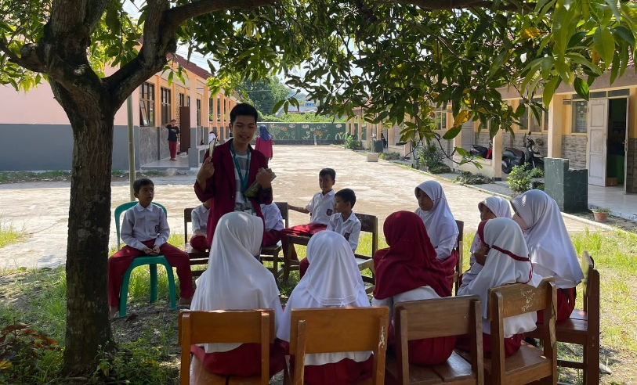
Gambar 1. Kegiatan pembiasaan literasi di luar kelas
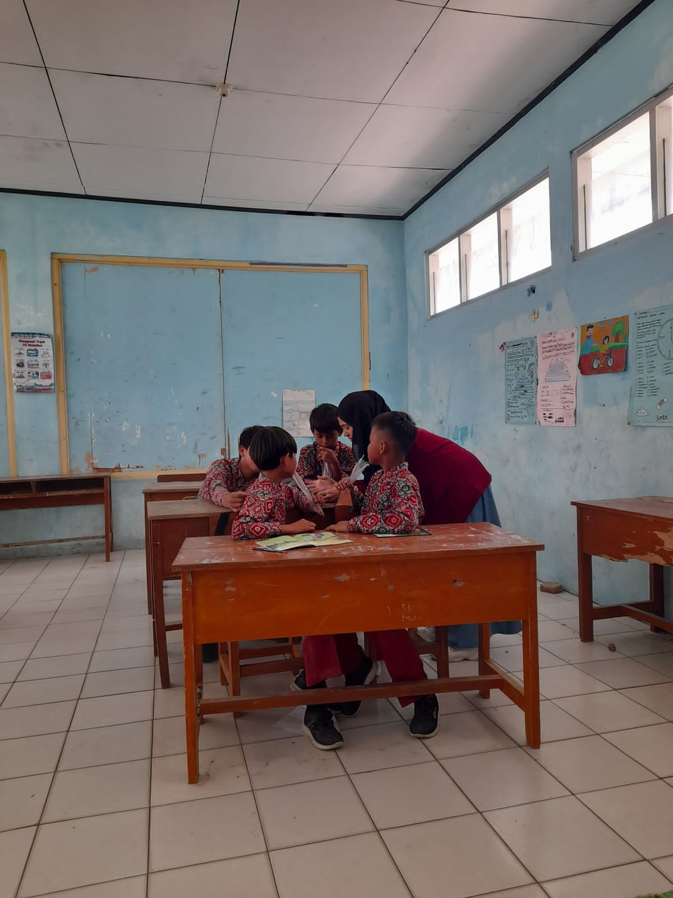
Gambar 2. Kegiatan pembiasaan literasi di dalam kelas

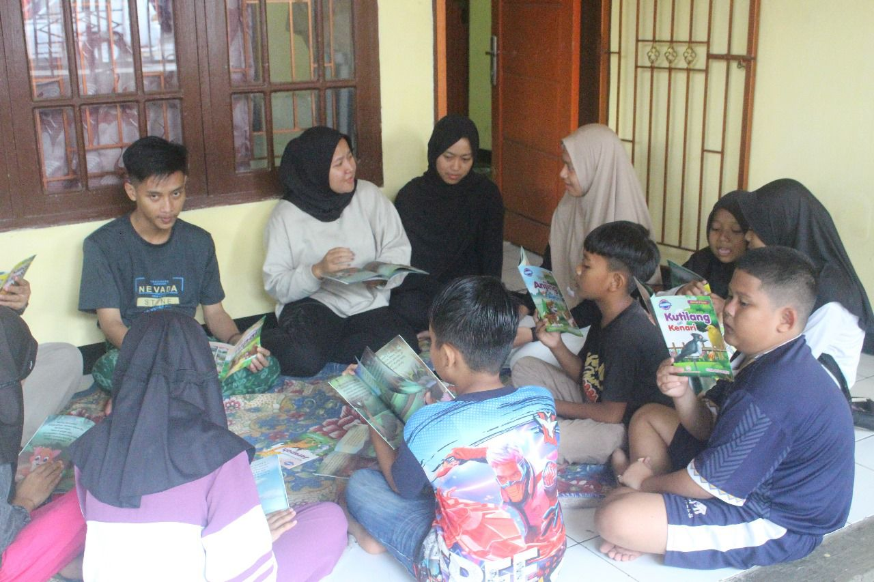
Gambar 3. Kegiatan pembiasaan literasi di posko KKN

Selain pembiasaan literasi, pembiasaan numerasi dilakukan dengan mengajak seluruh peserta didik belajar menghitung menggunakan bantuan lagu-lagu dengan tema berhitung. Kegiatan pembiasaan numerasi ini dikhususkan untuk peserta didik kelas rendah yang sering kali mengalami kesulitan dalam berhitung. Menggunakan metode bernyanyi dengan angka dapat meningkatkan kemampuan dan pemahaman berhitung peserta didik (Rahmayani, 2023). Pelaksanaan pembiasaan literasi dan numerasi diselingi dengan kegiatan-kegiatan menyenangkan dan dikemas dengan kegiatan bermain. Dalam mengoptimalkan literasi dan numerasi, peserta didik pula diberikan hadiah buku sebagai apresiasi dan upaya agar peserta didik lebih gemar dalam membaca.

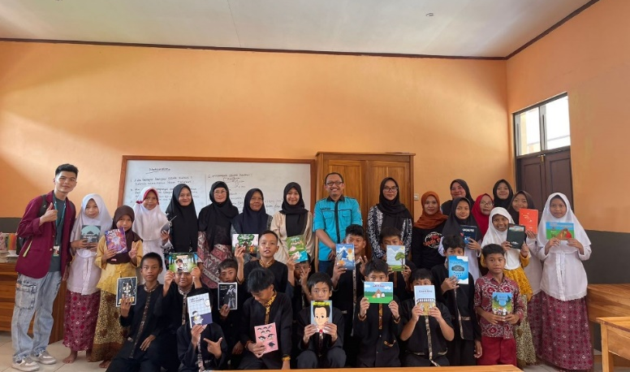
Gambar 4. Kegiatan pembagian buku

Tahap ketiga yaitu tahap evaluasi, dilakukan setelah program berjalan dalam beberapa saat. Berdasarkan kunjungan yang dilakukan setelah program literasi dan numerasi dilaksanakan, peneliti menemukan bahwa terjadi peningkatan dalam hal literasi dan numerasi di sekolah tersebut. Hal tersebut disampaikan langsung oleh pihak sekolah yang menyebutkan bahwa kegiatan pembiasaan literasi dan numerasi dengan pendekatan fun learning dapat meningkatkan minat peserta didik. Selain itu peserta didik mengungkapkan bahwa mereka menjadi lebih suka membaca. Berjalannya program pembiasaan literasi dan numerasi dengan pendekatan fun learning diindikasi oleh keterlibatan pihak sekolah dan guru yang senantiasa aktif menerapkan dan meneruskan pendekatan fun learning. Salah satu guru mengungkapkan bahwa tidak hanya saat pembiasaan literasi dan numerasi saja pendekatan fun learning digunakan, namun saat pembelajaran dikelas pula.
Selain meningkatkan kemampuan literasi dan berhitung, pembelajaran yang menyenangkan juga dapat menanamkan keterampilan hidup yang penting seperti kerja sama tim, kemampuan beradaptasi, dan ketahanan. Pembelajaran yang menyenangkan tidak hanya membekali siswa dengan keterampilan dasar yang dibutuhkan untuk kesuksesan akademis, tetapi juga memupuk rasa ingin tahu, kreativitas, dan hasrat untuk belajar seumur hidup. Dengan mengintegrasikan pembelajaran yang menyenangkan ke dalam kerangka kerja pendidikan, kita dapat menumbuhkan generasi individu yang berdaya dan siap untuk memberikan kontribusi yang berarti bagi masyarakat.

PENUTUP
Permasalahan terkait dengan minimnya kemampuan literasi dan numerasi pada peserta didik yang ditemukan di SDN Gunung Sunda merupakan sekian kecil dari masalah mengenai literasi dan numerasi yang ada di Indonesia. Pendekatan fun learning menjadi sebuah alternatif yang dapat digunakan guru dalam mengatasi permasalahan tersebut. KKN Universitas Nusaputra menjalankan program peningkatan literasi dan numerasi dengan menggunakan pendekatan fun learning dan dilaksanakan dengan tiga tahap, yaitu perencanaan, pelaksanaan dan evaluasi. Adapun hasil yang didaptkan adalah peserta didik lebih gemar membaca dan termotivasi dalam hal literasi dan numerasi dengan menggunakan pendekatan fun learning.

DAFTAR PUSTAKA

Dasor, Y., Mina, H., & Sennen, E. (2021). Peran Guru dalam Gerakan Literasi di Sekolah Dasar. Jurnal Literasi Pendidikan Dasar. http://jurnal.unikastpaulus.ac.id/index.php/jlpd/article/view/2178
Fatmawati, Sarmila, E., & Kadir, F. (2021). Meningkatkan Motivasi Belajar Al- Qur'an dengan Sistem MAPOTO' di Kelurahan Bukana. Jurnal Pengabdian Masyarakat. https://journal.uin-alauddin.ac.id/index.php/panguluabdi/article/view/28527
Hidayati, V., Ermiana, I., Haryati, L., Rosyidah, A., & Anar, A. (2023). Sosialisasi Pentingnya Pembelajaran Literasi dan Numerasi Sebagai Upaya Pencegahan Learning Loss Akibat Pandemi. JURNAL ALTIFANI . http://altifani.org/index.php/altifani/article/view/344
Ifrida, F., Huda, M., Prayitno, H., Purnomo, E., & Sujalwo, S. (2023). Pengembangan dan Peningkatan Program Kemampuan Literasi dan Numerasi Siswa di Sekolah Dasar. JIKM (Jurnal Ilmiah Kampus Mengajar). http://journals.alptkptm.org/index.php/jikm/article/view/94
Jatmika, R., Rahmi, I., & Nuraeni, N. (2023). Mengembangkan Literasi dengan Pendekatan Pembelajaran yang Menyenangkan di Sekolah Dasar Desa Mulyasari. JE (JOURNAL OF EMPOWERMENT). http://jurnal.unsur.ac.id/index.php/je/article/view/3903
Mulyati, M. (2019). Menciptakan Pembelajaran Menyenangkan dalam Menumbuhkan Peminatan Anak Usia Dini Terhadap Pelajaran. Alim (Journal of Islamic Education). https://www.academia.edu/download/85213286/133.pdf
Muqtadir, A., Hardi, O., & Kusumawati, L. (2024). Pengaruh Model Pembelaran berbasis Masalah Metode Pembelajaran di Luar Ruangan terhadap Kemampuan Kognitif Peserta Didik. Jurnal Pendidikan Geografi Undiksha. https://ejournal.undiksha.ac.id/index.php/JJPG/article/view/68442
Novitasari, N., & Rahman, T. (2023). PENERAPAN METODE OUTDOOR LEARNING UNTUK MENINGKATKAN MOTIVASI BELAJAR DI RA. Jurnal Al Hikmah: Indonesian Journal of Early Childhood Islamic Education (IJECIE). https://journal.uaindonesia.ac.id/index.php/ijecie/article/view/553
Nurahmah , S., Barkah, & Adela, D. (2023). Penerapan Fun Liracy untuk Meningkatkan Kemampuan Membaca Pemahaman pada Siswa SDN Sawahlega. Jurnal Basicedu. https://jbasic.org/index.php/basicedu/article/view/5956
Prayoga, R., Budiarto, H., Afif, M., Pradipta, A., & Lestari, A. (2023). Peningkatan Minat Baca Siswa Melalui Pekan Literasi dan Pembiasaan 15 Menit Membaca: Studi Kasus MI Mulyadarma Girimukti. WARTA LPM . https://journals2.ums.ac.id/index.php/warta/article/view/1870
Rahma, F., Setyawan, K., Marzuqi, M., & Segara, N. (2023). Peningkatan Kemampuan Literasi Membaca dan Numerasi Peserta Didik Melalui Pembelajaran STAD Berbasis Literasi pada Pembelajaran IPS di UPT SMPN 09 Gresik. Dialektika Pendidikan IPS. https://ejournal.unesa.ac.id/index.php/PENIPS/article/view/55766
Rahman, S. (2021). Pentingnya Motivasi Belajar dalam Meningkatkan Hasil Belajar. PROSIDING SEMINAR NASIONAL PENDIDIKAN DASAR PASCASARJANA UNIVERSITAS NEGERI GORONTALO. https://ejurnal.pps.ung.ac.id/index.php/PSNPD/article/view/1076
Rahmayani, S., Nurmia, & Nurbia. (2023). Upaya Meningkatkan Kemampuan Berhitung Permulaan Melalui Metode Bernyanyi. Jurnal Khasanah Pendidikan. https://asianpublisher.id/journal/index.php/jkp/article/view/63
Rohmadi, M., & Nasucha, Y. (2017). Dasar-dasar Penelitian Bahasa, Sastra dan Pengajaran. Surakarta: Yuma Pressindo.
Septiani, R., Widjojoko, & Wardana, D. (2022). Implementasi Program Literasi Membaca 15 Menit Sebelum Belajar Sebagai Upaya Dalam Meningkatkan Minat Membaca. JURNAL PERSEDA. https://www.jurnal.ummi.ac.id/index.php/perseda/article/view/1708
Subarjo, A. H. (2017). Perkembangan Teknologi dan Pentingnya Literasi Informasi untuk Mendukung Ketahanan Nasional. ANGKASA (Jurnal Ilmiah Bidang Teknologi). http://download.garuda.kemdikbud.go.id/article.
Widyana, D., Siswoyo, M., & Nurfalah, F. (2020). Pengaruh Sosialisasi Program Wajib Belajar Pendidikan Dasar Sembilan Tahun Terhadap Partisipasi Masyarakat dalam Bidang Pendidikan di Kelurahan Argasunya Kecamatan Harjamukti Kota Cirebon. Jurnal Publik Unswagati Cirebon. https://jurnal.ugj.ac.id/index.php/Publika/article/view/4170

